Lista de Itens Arquiteturais

# Visão de Empresa

|  |  |  |  |
| --- | --- | --- | --- |
| **Módulo** | **Remetente** | **Destinatário** | **Forma** |
| Pedido | Cliente | Atendente | Telefone |
| Atendente / Cliente | Cozinha | Mensagem do sistema |
| Cozinha | Entrega | Mensagem do sistema |
| Business Inteligence | - | - | - |
| Marketing/Feedback | - | - | - |

O módulo de Pedido possui interação envolvendo quatro elementos: Cliente, Atendente, Cozinha e Entrega. A relação entre Cliente e Cozinha se dá devido a possibilidade de se realizar pedidos pelo site, eliminando o intermediário (atendente). Uma vez anotado o pedido, resta apenas a Cozinha preparar o pedido e informar o término deste para a equipe de Entrega (antes para o Gerente de Entrega, porém o módulo de Entrega lidará com a alocação de motoboys).

Devido a apenas gerar relatórios a partir de relatórios já existentes no banco de dados, no módulo de Business Inteligence não existe nenhuma comunicação entre os elementos do processo de negócio.

O módulo de Marketing / Feedback apenas conta com a interação entre cliente e site ao ser preenchido um formulário de feedback para envio que ficará salvo no banco de dados para depois ser gerado um relatório; e com a gerente Financeiro e o banco de dados para o controle de promoções. Portanto não existe nenhuma interação entre os elementos do processo do negócio também.

# Visão de Informação

|  |  |  |  |  |
| --- | --- | --- | --- | --- |
| **Módulo** | **Função** | **Informações Consumidas** | **Informações Produzidas** | **Módulo Necessário** |
| Pedido | Atualizar Pedido | -Número do Pedido | -Status do Pedido (Na fila, preparando, indo entregar, finalizado) | - |
| Pagamento (API) | -Número do Pedido  -Valor do Pedido  -CPF cliente  -Forma de Pagamento  -Dados Cartão (opcional) | -Recibo | Financeiro |
| Ordenar Pedidos | -Número do Pedido | -Número do Pedido | - |
| Fazer Pedido | -Login Cliente / Endereço  -Sabor Pizza  -Outros Produtos  -Forma Pagamento  -Observações | -Número do Pedido  -Valor do Pedido | - |
| Cadastro de Cliente | -Telefone  -E-mail  -Endereço  -CPF  -RG  -Nome | -Login Cliente | - |
| Estoque (API) | -Ingrediente | -Quantidade Ingrediente | Estoque |
| Cadastro de Produto | -Preço  -Nome  -Tipo de Produto  -Lista de Ingredientes (opcional) | -ID do Produto | Estoque |
| Business  Inteligence | Gerar Relatório de RH | -Lista de Funcionários | -Relatório de RH | RH |
| Gerar Relatório Financeiro | -Lista de Despesas | -Relatório Financeiro | Financeiro |
| Gerar Relatório de Estoque | -Lista de Ingredientes | -Relatório de Estoque | Estoque |
| Marketing /  Feedback | Enviar Feedback | -Reclamações  -Sugestões  -Qualidade do Atendimento  -Qualidade da Pizza  -Qualidade da Entrega | -Número de Feedback | - |
| Controle de Promoção | -ID do Produto  -Valor do Desconto | -(flag) Produto em promoção  - Novo Preço do Produto (temporário) | Pedido |
| Gerar Relatório de Pizza | -Lista de Pedidos com status Finalizado | -Relatório de Pizza | Pedido |
| Gerar Relatório de Feedback | -Lista de Feedbacks | -Relatório de Feedback | - |

# Visão de Computação

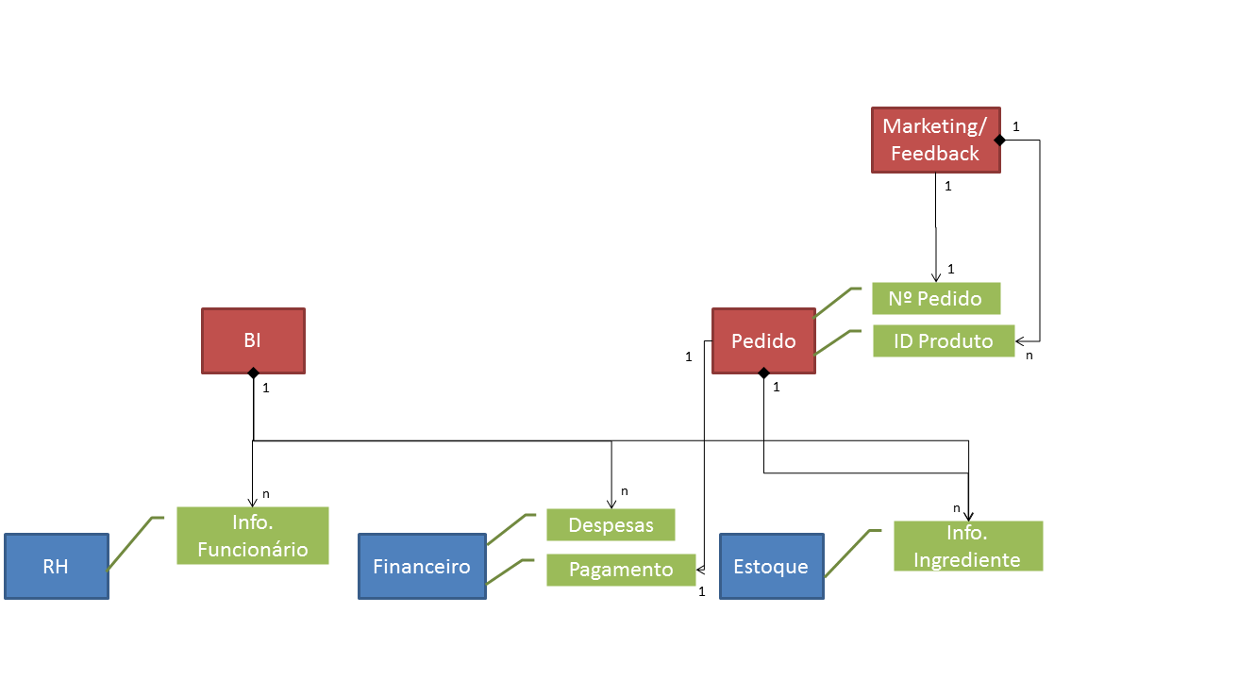

A imagem acima representa a visão de computação com relação aos módulos de responsabilidade da nossa empresa (cor vermelha), mostrando quais informações (cor verde) de outros módulos são utilizadas por estes (módulos externos representados em azul). A lista de informações foi fornecida de maneira simplificada, ignorando as informações não utilizadas por nossos módulos e quaisquer outros módulos que não sejam utilizados.